**115 лет со дня рождения Николая Корнеевича Чуковского (1904-1965)**

**Русский писатель, переводчик**

[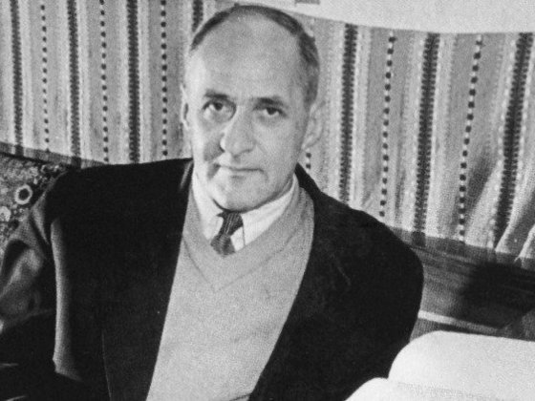](https://www.libkids51.ru/events/files/20190602-1.jpg)

родился 20 мая (2 июня) 1904 года в Одессе. Первенец Корнея Чуковского и его жены Марии Борисовны, урожденной Гольдфельд. Сразу после свадьбы в 1903 году они отправились вместе в Лондон, где Корней Чуковский работал корреспондентом одесской газеты; в начале 1904 года беременная Мария Борисовна вернулась в Одессу, где и родился Николай-младший. Детство и юность провёл в Петербурге и Куоккале. В 1921 году окончил Тенишевское училище, занимался (до 1924 года) на общественно-педагогическом (историко-филологическом) факультете Петроградского университета. Окончил Высшие государственные курсы искусствоведения при Ленинградском институте истории искусств (1926—1930).Участвовал в работе литературной студии «Звучащая раковина», которой руководил Николай Гумилёв.

В 1922—1928 годах публиковал стихи (иногда под псевдонимом «Николай Радищев»). В период репрессий 1937—1938 годах имя Н. К. Чуковского неоднократно упоминалось в следственных делах по расследованию «антисоветских групп в среде московских и ленинградских писателей» в период 1933—1935 годы вместе с именами Ю. К. Олеши, Никулина, Дикого, Б. Лифшица, В. Л. Кибальчича, Куклина, Спасского, В. Стенича, ему грозила опасность разделить судьбу Б. Лифшица, Н. Олейникова, В. Стенича, но ареста удалось избежать. В 1939 году призван в армию, принимал участие в войне с финнами. С 22 июня 1941 года был военным корреспондентом газеты «Красный Балтийский флот», участник обороны Ленинграда, во время блокады оставался в городе. С октября 1943 года — инструктор Главного политуправления ВМФ СССР, Управления военно-морского издательства.

В последние годы жизни был членом правлений Союза писателей СССР и РСФСР, председателем секции переводчиков Союза писателей, членом правления издательства «Советский писатель».Н. К. Чуковский скончался внезапно, во сне, на 62-м году жизни. Смерть сына стала тяжёлым испытанием для 83-летнего Корнея Ивановича, который возвращался к воспоминаниям о нём в дневниках и письмах. Похоронен в Москве на Новодевичьем кладбище(участок № 6).